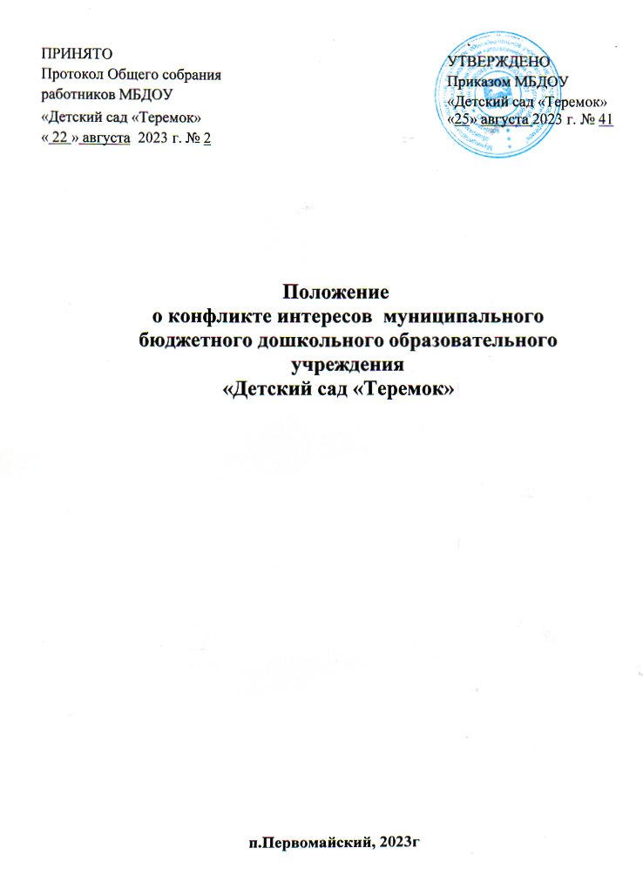

## Общие положения

* 1. Настоящее Положение о конфликте интересов муниципального бюджетного дошкольного образовательного учреждения «Детский сад «Теремок» (далее МБДОУ «Детский сад «Теремок») разработано на основании:
     + Федерального закона № 273-ФЗ от 25 декабря 2008г «О противодействии коррупции»;
     + Федерального закона № 273-ФЗ от 29.12.2012г «Об образовании в Российской Федерации»;
     + Трудовым Кодексом Российской Федерации от 30.12.2001 N 197-ФЗ (ред. от 29.12.2020; 1.2.Данный локальный акт обозначает основные понятия, определяет основные принципы

управления конфликтами интересов, круг лиц, попадающий под действие положения, условия, при которых может возникнуть конфликт интересов, регламентирует порядок предотвращения и урегулирования конфликта интересов, ограничения, обязанности и ответственность работников дошкольного образовательного учреждения.

* 1. Положение разработано с целью предотвращения и урегулирования конфликта интересов в деятельности работников, а значит и возможных негативных последствий конфликта интересов в целом для дошкольного образовательного учреждения.
  2. Настоящее Положение устанавливает порядок выявления и урегулирования конфликтов интересов, возникающих у работников муниципального бюджетного дошкольного образовательного учреждения МБДОУ «Детский сад «Теремок» в ходе выполнения ими трудовых обязанностей.
  3. Действие настоящего Положения распространяется на всех работников МБДОУ «Детский сад «Теремок» вне зависимости от занимаемой должности.

## Основные принципы предотвращения и урегулирования конфликта интересов

* 1. В основу работы по предотвращению и урегулированию конфликта интересов положены следующие принципы:
     + обязательность раскрытия сведений о реальном или потенциальном конфликте интересов;
     + индивидуальное рассмотрение и оценка репутационных рисков для МБДОУ «Детский сад «Теремок» при выявлении каждого конфликта интересов и его урегулировании;
     + конфиденциальность процесса раскрытия сведений о конфликте интересов и процесса его урегулирования;
     + соблюдение баланса интересов МБДОУ «Детский сад «Теремок» и работника МБДОУ «Детский сад «Теремок» при урегулировании конфликта интересов;
     + защита работника МБДОУ «Детский сад «Теремок» от преследования в связи с сообщением о конфликте интересов, который был своевременно раскрыт работником МБДОУ «Детский сад «Теремок» и урегулирован (предотвращен) Учреждением.
  2. Формы урегулирования конфликта интересов работников МБДОУ «Детский сад «Теремок» должны применяться в соответствии с Трудовым кодексом Российской Федерации.

## Порядок раскрытия конфликта интересов работником и его урегулирования

* 1. Ответственным за прием сведений о возникающих (имеющихся) конфликтах интересов является структурное подразделение или должностное лицо организации, ответственное за противодействие коррупции.
  2. Процедура раскрытия конфликта интересов утверждается локальным нормативным актом МБДОУ «Детский сад «Теремок» и доводится до сведения всех ее работников.
  3. Раскрытие конфликта интересов осуществляется в письменной форме.
  4. Информация о возможности возникновения или возникновении конфликта интересов представляется в виде декларации о конфликте интересов (приложение к настоящему Положению) в следующих случаях:
     + при приеме на работу;
     + при назначении на новую должность;
     + при возникновении конфликта интересов.
  5. Допустимо первоначальное раскрытие конфликта интересов в устной форме с последующей фиксацией в письменном виде.

## Возможные способы разрешения возникшего конфликта интересов

* 1. Декларация о конфликте интересов изучается должностным лицом МБДОУ «Детский сад «Теремок» ответственным за противодействие коррупции, и направляется руководителю МБДОУ «Детский сад «Теремок».
  2. Руководитель МБДОУ «Детский сад «Теремок» рассматривает декларацию о конфликте интересов, оценивает серьезность возникающих для Учреждения рисков и, в случае необходимости, определяет форму урегулирования конфликта интересов.
  3. Рассмотрение декларации о конфликте интересов осуществляется руководителем МБДОУ «Детский сад «Теремок» и должностным лицом МБДОУ «Детский сад «Теремок», ответственным за противодействие коррупции, конфиденциально.
  4. Формы урегулирования конфликта интересов:
     + ограничение доступа работника к конкретной информации, которая может затрагивать его личные интересы;
     + добровольный отказ работника или его отстранение (постоянное или временное) от участия в обсуждении и процессе принятия решений по вопросам, которые находятся или могут оказаться под влиянием конфликта интересов;
     + пересмотр и изменение функциональных обязанностей работника;
     + перевод работника на должность, предусматривающую выполнение функциональных обязанностей, не связанных с конфликтом интересов, в соответствии с Трудовым кодексом Российской Федерации;
     + отказ работника организации от своего личного интереса, порождающего конфликт с интересами организации;
     + увольнение работника в соответствии со статьей 80 Трудового кодекса Российской Федерации;
     + увольнение работника в соответствии с пунктом 7.1 части первой статьи 81 Трудового кодекса Российской Федерации;
     + иные формы разрешения конфликта интересов.
  5. По письменной договоренности МБДОУ «Детский сад «Теремок» и работника организации, раскрывшего сведения о конфликте интересов, могут применяться иные формы урегулирования.
  6. При принятии решения о выборе конкретного метода разрешения конфликта интересов учитывается степень личного интереса работника организации, вероятность того, что его личный интерес будет реализован в ущерб интересам организации.
  7. Перечень возможных ситуаций конфликта интересов работников МБДОУ «Детский сад «Теремок» и способы их урегулирования:

|  |  |
| --- | --- |
| **Конфликтная ситуация** | **Возможные способы ее урегулирования** |
| Работник МБДОУ «Детский сад «Теремок»в ходе выполнения трудовых обязанностей участвует в принятии решений, которые могут принести материальную или нематериальную выгоду лицам, являющимся  его родственниками, друзьями или иным лицам, с которыми связана его личная заинтересованность | Отстранение работника от принятия того решения, которое является предметом конфликта интересов |
| Административный работник МБДОУ «Детский сад «Теремок»  участвует в принятии кадровых решений, | Отстранение работника от принятия решения, которое является предметом конфликта |
| начислении стимулирующих выплат в отношении лиц, являющихся его родственниками, друзьями или иными лицами, с которым связана его личная  заинтересованность | интересов; перевод работника (его подчиненного) на иную должность или изменение круга его должностных обязанностей |
| Административный работник МБДОУ «Детский сад «Теремок» принимает решение о закупке Учреждением товаров, являющихся результатами интеллектуальной деятельности, на которую он или иное лицо, с которым связана личная  заинтересованность работника, обладает исключительными правами | Отстранение работника от принятия решения, которое является предметом конфликта интересов, принятие решения о закупке МБДОУ «Детский сад «Теремок»товаров, являющихся результатом интеллектуальной деятельности, с привлечением независимых экспертов |
| Работник МБДОУ «Детский сад «Теремок», с которым связана личная заинтересованность работника, получает материальные блага или услуги от иной организации, которая имеет деловые отношения с  Учреждением, намеревается установить такие отношения или является ее конкурентом. | Рекомендация работнику отказаться от предоставляемых благ или услуг; отстранение работника от принятия решения, которое является предметом конфликта интересов; изменение трудовых обязанностей работника |
| Работник МБДОУ «Детский сад «Теремок», с которым связана личная заинтересованность работника, получает дорогостоящие подарки от своего подчиненного или иного работника МБДОУ «Детский сад «Теремок» в отношении которого работник выполняет  контрольные функции, от воспитанников или их родителей (законных представителей) | Требование работнику вернуть дорогостоящий подарок дарителю; установление правил корпоративного поведения, призывающих воздерживаться от дарения / принятия дорогостоящих подарков; перевод работника (его подчиненного) на иную должность или изменение круга его должностных обязанностей |
| Административный работник МБДОУ «Детский сад «Теремок» использует информацию, ставшую ему известной в ходе выполнения трудовых обязанностей, для получения выгоды или конкурентных преимуществ, при совершении коммерческих  сделок для себя или иного лица, с которым связана личная заинтересованность работника | Установление правил корпоративного поведения, запрещающих работникам разглашение или использование в личных целях информации, ставшей им известной в связи с выполнением трудовых обязанностей |
| Педагогический работник МБДОУ «Детский сад «Теремок» оказывает платные образовательные услуги обучающимся в МБДОУ «Детский сад «Теремок» (в т. ч. в качестве индивидуального предпринимателя), не обеспечивая качество обучения в рамках реализации основных образовательных программ | Внутреннее расследование на основании обращения родителей (законных представителей) обучающихся в комиссию по урегулированию споров в части конфликта интересов, учет низких результатов образовательной деятельности в группе при прохождении аттестации на занимаемую должность, а также учет при начислении выплат стимулирующего характера (размера стимулирующей выплаты), дисциплинарное взыскание за ненадлежащее  выполнение должностных обязанностей |
| Администрация МБДОУ «Детский сад «Теремок» или педагогический работник побуждают родителей к благотворительным пожертвованиям путем посулов и (или)  шантажа | Внутреннее расследование на основании обращения родителей (законных представителей) обучающихся в комиссию по урегулированию споров в части конфликта интересов.  Фиксация факта побуждения родителей (законных представителей) обучающихся к благотворительным пожертвованиям путем посулов и (или) шантажа, дисциплинарное  взыскание за ненадлежащее выполнение должностных обязанностей |

## Обязанности работника в связи с раскрытием и урегулированием конфликта интересов

* 1. При принятии решений по деловым вопросам и выполнении своих должностных обязанностей работник МБДОУ «Детский сад «Теремок» обязан:
     + руководствоваться интересами МБДОУ «Детский сад «Теремок» без учета своих личных интересов, интересов своих родственников и друзей;
     + избегать ситуаций и обстоятельств, которые могут привести к конфликту интересов; раскрывать возникший (реальный) или потенциальный конфликт интересов; содействовать урегулированию возникшего конфликта интересов.

Приложение к положению о конфликте интересов работников МБДОУ «Детский сад «Теремок»

(ФИО и должность

непосредственного начальника)

ФИО работника заполнившего

декларацию, должность)

## Декларация

**о конфликте интересов**

Перед заполнением настоящей декларации <1> я ознакомился с Кодексом этики и служебного поведения работников организации, Положением о конфликте интересов.

I. Внешние интересы или активы

1. Владеете ли Вы или лица, действующие в Ваших интересах, прямо или как бенефициар, акциями (долями, паями) или имеете ли любой другой финансовый интерес:
   1. В активах организации?
   2. В другой компании, находящейся в деловых отношениях с организацией (контрагенте, подрядчике, консультанте, клиенте и т.п.)?.
   3. В компании или организации, которая может быть заинтересована или ищет возможность построить деловые отношения с организацией или ведет с ней переговоры? _
   4. В деятельности компании-конкуренте или физическом лице-конкуренте организации?

<1> Ответьте "ДА" или "НЕТ" на каждый вопрос. Ответ "ДА" не обязательно означает наличие конфликта интересов, но выявляет вопрос, заслуживающий дальнейшего обсуждения и рассмотрения непосредственным начальником. Необходимо дать разъяснения ко всем ответам "ДА" в месте, отведенном в конце восьмого раздела. Все поставленные вопросы распространяются не только на Вас, но и на Ваших супруга(у), родителей (в том числе приемных), детей (в том числе приемных), родных братьев и сестер).

* 1. В компании или организации, выступающей стороной в судебном или арбитражном разбирательстве с организацией?

В случае положительного ответа на вопрос необходимо указать, информировали ли Вы ранее об этом должностное лицо организации, ответственное за противодействие коррупции?

1. Являетесь ли Вы или лица, действующие в Ваших интересах, членами органов управления (Совета директоров, Правления) или исполнительными руководителями (директорами, заместителями директоров т.п.), а также работниками, советниками, консультантами, агентами или доверенными лицами:
   1. В компании, находящейся в деловых отношениях с организацией?
   2. В компании, которая ищет возможность построить деловые отношения с организацией или ведет с ней переговоры?
   3. В компании-конкуренте организации?
   4. В компании, выступающей или предполагающей выступить стороной в судебном или арбитражном разбирательстве с организацией?
2. Участвуете ли Вы в настоящее время в какой-либо иной деятельности, кроме описанной выше, которая конкурирует с интересами организации в любой форме, включая, но

не ограничиваясь, приобретение или отчуждение каких-либо активов (имущества) или возможности развития бизнеса или бизнес-проектами?

1. Личные интересы и честное ведение бизнеса
2. Участвовали ли Вы в какой-либо сделке от лица организации (как лицо, принимающее решение, ответственное за выполнение контракта, утверждающее приемку выполненной работы, оформление, или утверждение платежных документов и т.п.), в которой Вы имели финансовый интерес в контрагенте?
3. Получали ли Вы когда-либо денежные средства или иные материальные ценности, которые могли бы быть истолкованы как влияющие незаконным или неэтичным образом на коммерческие операции между организацией и другим предприятием, например, плату от контрагента за содействие в заключении сделки с организацией?
4. Производил и ли Вы когда-либо платежи или санкционировали платежи организации, которые могли бы быть истолкованы как влияющие незаконным или неэтичным образом на коммерческую сделку между организацией и другим предприятием, например, платеж контрагенту за услуги, оказанные организации, который в сложившихся рыночных условиях превышает размер вознаграждения, обоснованно причитающегося за услуги,

фактически полученные организацией?

1. Взаимоотношения с государственными служащими
2. Производил и ли Вы когда-либо платежи, предлагали осуществить какой-либо платеж, санкционировали, выплату денежных средств или иных материальных ценностей, напрямую или через третье лицо государственному служащему, кандидату в органы власти или члену политической партии для получения необоснованных привилегий или оказания влияния на действия или решения, принимаемые государственным институтом, с целью сохранения бизнеса или приобретения новых возможностей для бизнеса организации?
3. Инсайдерская информация
4. Раскрывали ли Вы третьим лицам какую-либо информацию об организации:
   1. Которая могла бы оказать существенное влияние на стоимость ее ценных бумаг на фондовых биржах в случае, если такая информация стала бы широко известна?
   2. С целью покупки или продажи третьими лицами ценных бумаг организации на

фондовых биржах к Вашей личной выгоде или выгоде третьих лиц?

1. Раскрывали ли Вы в своих личных, в том числе финансовых, интересах какому-либо лицу или компании какую-либо конфиденциальную информацию (планы, программы, финансовые данные, формулы, технологии и т.п.), принадлежащую организации и ставшую Вам известной по работе или разработанную Вами для организации во время выполнения своих обязанностей?
2. Раскрывали ли Вы в своих личных, в том числе финансовых, интересах какому-либо третьему физическому или юридическому лицу какую-либо иную связанную с организацией информацию, ставшую Вам известной по работе?

,

1. Ресурсы организации
2. Использовали ли Вы средства организации, время, оборудование (включая средства связи и доступ в Интернет) или информацию таким способом, что это могло бы повредить репутации организации или вызвать конфликт с интересами организации?
3. Участвуете ли Вы в какой-либо коммерческой и хозяйственной деятельности вне занятости в организации (например, работа по совместительству), которая противоречит требованиям организации к Вашему рабочему времени и ведет к использованию к выгоде третьей стороны активов, ресурсов и информации, являющихся собственностью организации?
4. Равные права работников
5. Работают ли члены Вашей семьи или близкие родственники в организации, в том числе под Вашим прямым руководством?
6. Работает ли в организации какой-либо член Вашей семьи или близкий родственник на должности, которая позволяет оказывать влияние на оценку эффективности Вашей работы?
7. Оказывали ли Вы протекцию членам Вашей семьи или близким родственникам при

приеме их на работу в организацию или давали оценку их работе, продвигали ли Вы их на вышестоящую должность, оценивали ли Вы их работу и определяли их размер заработной штаты или освобождали от дисциплинарной ответственности?

1. Подарки и деловое гостеприимство
2. Нарушали ли Вы правила обмена деловыми подарками и знаками делового гостеприимства?
3. Другие вопросы
4. Известно ли Вам о каких-либо иных обстоятельствах, не указанных выше, которые вызывают или могут вызвать конфликт интересов, или могут создать впечатление у Ваших коллег и руководителей, что Вы принимаете решения под воздействием конфликта интересов?

В случае положительного ответа на любой из вопросов разделов I - VIII необходимо

изложить подробную информацию для всестороннего рассмотрения и оценки обстоятельств.

1. Декларация о доходах
2. Какие доходы получили Вы и члены Вашей семьи по месту основной работы за отчетный период?
3. Какие доходы получили Вы и члены Вашей семьи не по месту основной работы за отчетный период?

Настоящим подтверждаю, что я прочитал и понял все вышеуказанные вопросы, а мои ответы и любая пояснительная информация являются полными, правдивыми и соответствуют действительности.

Подпись: